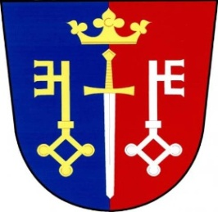 Pozvánka na veřejné zasedání
obecního zastupitelstva Českých Petrovic
konané dne: 17. 12. 2021 od 18 00 hod. místo: Horská chata Na Rozcestí
Program:

- Návrh Rozpočtu na rok 2022
- Inventarizační komise
- Různé
V Českých Petrovicích dne: 13.12. 2021 starosta
Luboš Lux

